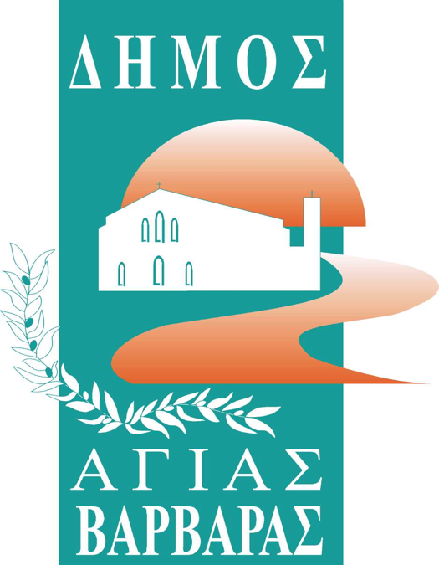
ΔΗΜΟΣ ΑΓΙΑΣ ΒΑΡΒΑΡΑΣ
Γραφείο Τύπoυ
ΔΕΛΤΙΟ ΤΥΠΟΥ 10/1/2024
ΜΕΓΑΛΗ ΜΟΥΣΙΚΟΘΕΑΤΡΙΚΗ ΠΑΡΑΣΤΑΣΗ ΣΤΟ “ΓΙΑΝΝΗΣ ΡΙΤΣΟΣ”
Μια εξαίρετη παράσταση θα έχουμε την τύχη να παρακολουθήσουμε, την Παρασκευή 19 Ιανουαρίου στο Δημοτικό Κινηματοθέατρο “Γιάννης Ρίτσος”. Ο Δήμος Αγίας Βαρβάρας σε σύμπραξη με το Ιταλικό Μορφωτικό Ινστιτούτο Αθηνών, το Σύνδεσμο Επιστημόνων Πανεπιστημίων Ιταλίας-ΣΕΠΙ, την “Εταιρεία Dante Alighieri”-Επιτροπή Αθηνών και το Πολιτιστικό Σωματείο Λεμεσού ΑΡΙΣΤΟΚΥΠΡΙΟ, παρουσιάζουν το νέο μουσικοθεατρικό έργο της Ειρήνης Χηράτου “Ciuffi Coco” βασισμένο σε μια ιστορία αγάπης, στο βιβλίο του Angelo Saracini “Κλαίρη, τί ζωή μου χάρισες!”.
Η μουσική σύνθεση, η συγγραφή και η δεύθυνση είναι της Ειρήνης Χηράτου, η επιλογή του υλικού προβολής του Angelo Saracini. Τα τραγούδια ερμηνεύουν οι: Γιάννης Θωμόπουλος και Μαριάννα Γκέκα. Παίζουν οι μουσικοί: Σπύρος Κωστής-ακορντεόν, Σόλης Μπαρκή-κρουστά/percussion, Ειρήνη Χηράτου-βιολί, Δήμος Πολυμέρης-γαλλικό κόρνο, ενώ επί σκηνής διασταυρώνονται με την ηθοποιό μουσικά και θεατρικά οι μουσικοί και η δημιουργός.
Παρασκευή 19 Ιανουαρίου 20:30, Δημοτικό Κινηματοθέατρο “Γιάννης Ρίτσος”(Κρήτης 69&Θεμιστοκλέους), Είσοδος ελεύθερη.
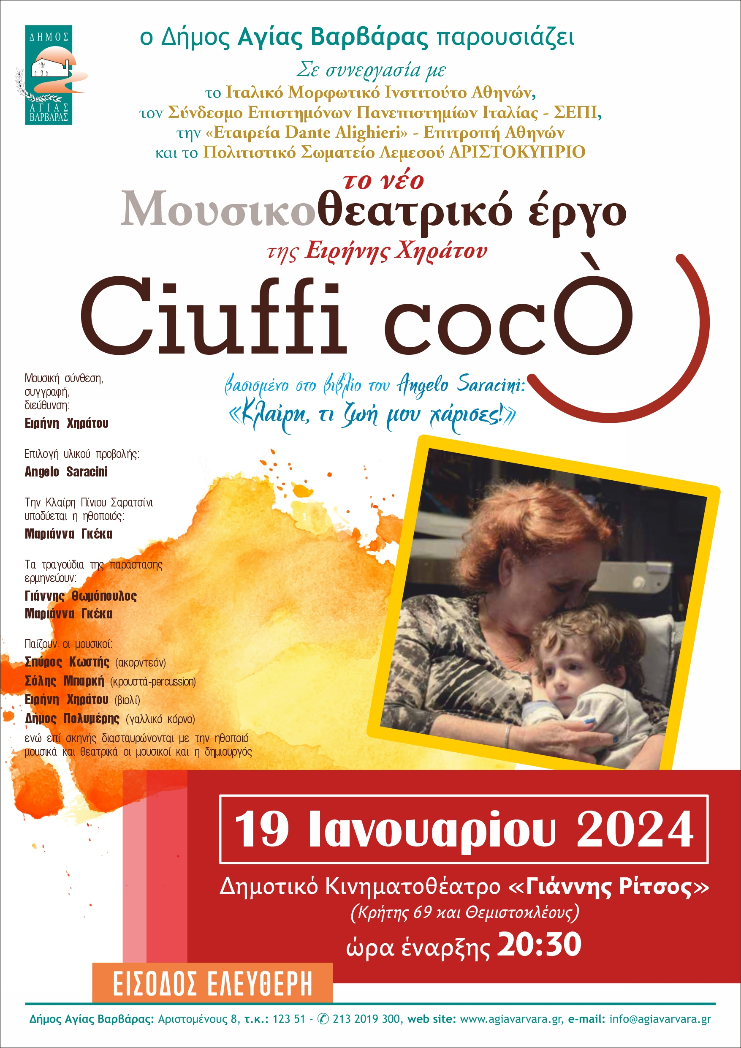
Να είμαστε ΟΛΟΙ εκεί!

